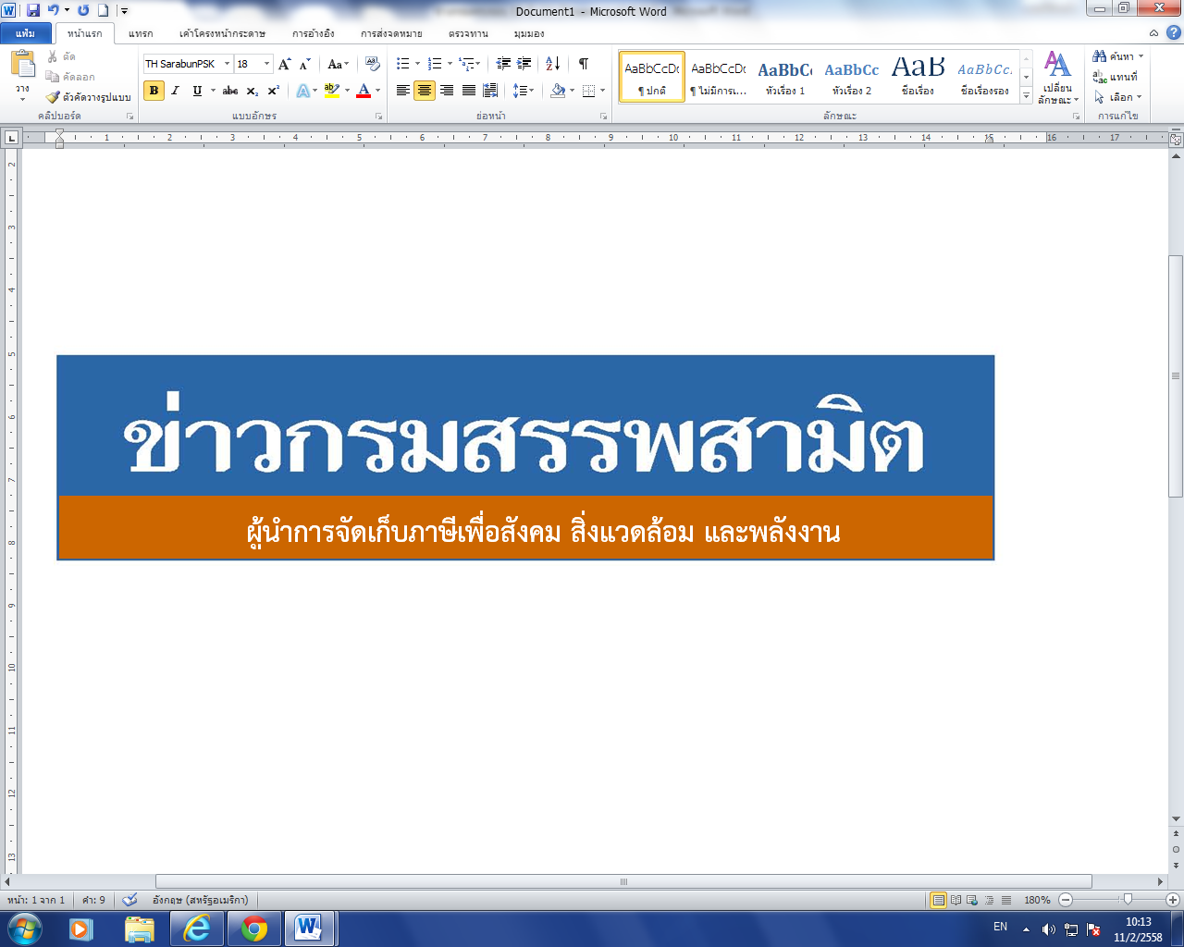

9 กันยายน 2563

ฉบับที่ 44/2563

# สรรพสามิตชี้แจงการปรับขึ้นอัตราภาษียาเส้น

## **นายวรวรรธน์ ภิญโญ ที่ปรึกษาด้านพัฒนาระบบควบคุมทางสรรพสามิต ในฐานะโฆษกกรมสรรพสามิต** เปิดเผยว่าตามที่เลขาธิการสมาคมองค์การพิทักษ์รัฐธรรมนูญไทย จะนำชาวไร่ยาสูบ ร้อง ป.ป.ช.เอาผิดกระทรวงการคลังเอื้อประโยชน์ให้บริษัทบุหรี่นอก สามารถมีระยะเวลาในการปรับตัว เพื่อการแสวงหากำไรจากประกาศกระทรวงการคลัง กรมสรรพสามิตขอเรียนชี้แจงว่าจาก พ.ร.บ. ภาษียาสูบ พ.ศ. 2509 จนถึง พ.ร.บ. ภาษีสรรพสามิต พ.ศ. 2560 มีการปรับขึ้นอัตราภาษียาเส้นเพียงหนึ่งครั้งเมื่อวันที่ 22 สิงหาคม 2555 จากอัตราที่ 0.001 บาทต่อกรัม เป็น 0.01 บาทต่อกรัม นอกจากนี้ ตาม พ.ร.บ. ภาษีสรรพสามิต พ.ศ. 2560 ได้ปรับลดอัตราภาษีตามปริมาณเป็น 0.005 บาทต่อกรัม เพื่อการขยายฐานภาษีให้ครอบคลุมถึงยาเส้นพันธุ์พื้นเมือง เพื่อเป็นการนำยาเส้นเข้าสู่ระบบสร้างความเท่าเทียมและเยียวยาให้แก่ผู้เสียภาษีรายใหม่ที่ต้องเข้าสู่ระบบ ดังนั้น การขึ้นอัตราภาษียาเส้นตามกฎกระทรวงกำหนดพิกัดอัตราภาษีสรรพสามิต (ฉบับที่ 6) พ.ศ. 2562 ซึ่งมีผลบังคับใช้เมื่อวันที่ 8 พฤษภาคม 2562 ถือเป็นการขึ้นภาษีครั้งที่ 2 ในรอบกว่า 50 ปี ในขณะที่ตลอดช่วงระยะเวลาดังกล่าว มีการปรับขึ้นภาษีบุหรี่ซิกาแรตอย่างเดียวรวม 16 ครั้ง อย่างไรก็ตาม บุหรี่ซิกาแรตยังคงมีภาระภาษีมากกว่ายาเส้นถึง 18 เท่า กล่าวคือ บุหรี่ซิกาแรตมีภาระภาษี 1.75 บาทต่อกรัม ในขณะที่ยาเส้นมีภาระภาษีเพียง 0.10 บาทต่อกรัม ทั้งที่สินค้าทั้งสองประเภทต่างมีผลเสียต่อสุขภาพเหมือนกัน

สำหรับการออกกฎกระทรวงกำหนดพิกัดอัตราภาษีสรรพสามิต (ฉบับที่ 12) พ.ศ.2563 นั้น กรมสรรพสามิต ยังคงยึดหลักความเท่าเทียมระหว่างสินค้ายาสูบ ทั้งบุหรี่ซิกาแรตและยาเส้น กล่าวคือ ด้วยการแพร่ระบาดของไวรัสโคโรนา (COVID-19) ส่งผลกระทบต่อเศรษฐกิจของประเทศไทยและทั่วโลก กระทบต่อการบริโภคภายในประเทศ การจ้างงาน ภาคการเกษตร และภาคการส่งออก กรมสรรพสามิตจึงมีนโยบายเพื่อการเยียวยาสินค้ายาสูบ ซึ่งจะทำให้ผู้ประกอบอุตสาหกรรมยาสูบและยาเส้น และเกษตรกรได้รับการเยียวยาจากปัญหาการขาดสภาพคล่อง ตลอดจนเพื่อให้การยาสูบแห่งประเทศไทยได้มีการปรับตัวทางธุรกิจให้สามารถแข่งขันได้และยังคงมีการรับซื้อใบยาสูบจากเกษตรกรต่อไป โดยเสนอขยายเวลา การบังคับใช้อัตราภาษีปัจจุบันของบุหรี่ซิกาแรตและยาเส้นออกไปถึงวันที่ 30 กันยายน 2564 และเลื่อนการบังคับใช้อัตราภาษีใหม่ของบุหรี่ซิกาแรตและยาเส้นออกไป โดยให้เริ่มใช้บังคับตั้งแต่วันที่ 1 ตุลาคม 2564 เป็นต้นไป โดยมีรายละเอียด ดังนี้

1. เลื่อนเวลาการบังคับใช้อัตราภาษีบุหรี่ซิกาแรตตามมูลค่าแบบอัตราเดียวที่ร้อยละ 40 และอัตราภาษีตามปริมาณที่ 1.20 บาทต่อหนึ่งมวน จากเดิมที่จะมีการบังคับใช้วันที่ 1 ตุลาคม 2563 เป็นต้นไป ออกไปเป็นวันที่ 1 ตุลาคม 2564 เป็นต้นไป

2. เลื่อนเวลาการบังคับใช้อัตราภาษียาเส้นตามมูลค่าที่ร้อยละ 0 และอัตราภาษีตามปริมาณที่ 0.10 บาทต่อหนึ่งกรัม จากเดิมที่จะมีการบังคับใช้ในวันที่ 1 มกราคม 2564 เป็นต้นไป ออกไปเป็นวันที่ 1 ตุลาคม 2564 เป็นต้นไป

โฆษกกรมสรรพสามิตกล่าวทิ้งท้ายว่า ดังนั้น การขยายเวลาบังคับใช้อัตราภาษีบุหรี่ซิกาแรต

และยาเส้นออกไป จึงเป็นการช่วยบรรเทาความเดือดร้อนแก่เกษตรกรผู้ปลูกใบยาทั้งสองกลุ่มอย่างเท่าเทียมกัน

**********************************

ฝ่ายประชาสัมพันธ์ สำนักงานเลขานุการกรม กรมสรรพสามิต โทร/โทรสาร 0 2241 4778